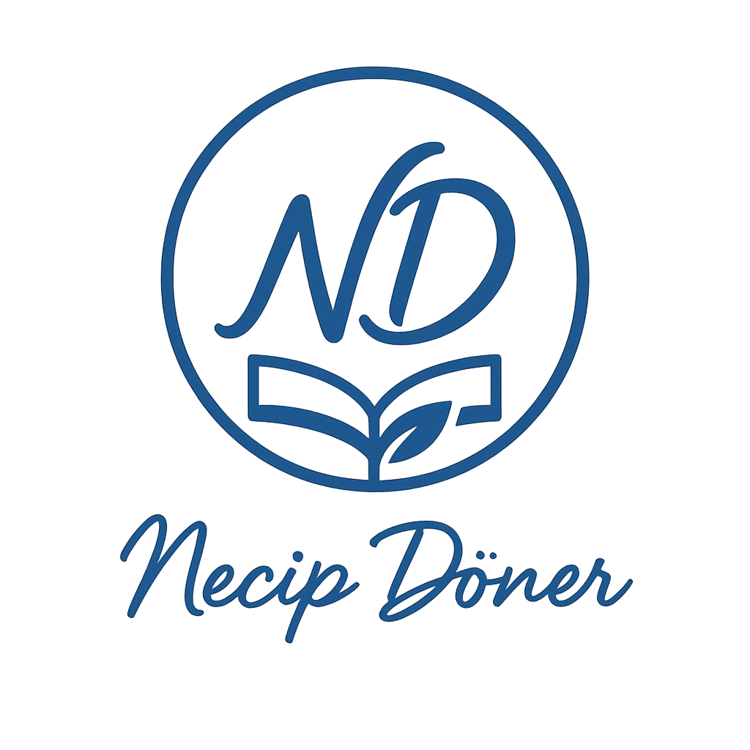
7. SINIF SOSYAL BİLGİLER · 1. Öğrenme Alanı Birey ve Toplum
Gruplarda ve Sosyal Hayatta İletişimin Önemi
KONU NOTU
Hazırlayan: Necip DÖNER
1. Konunun Amacı

Bu konunun amacı; öğrencinin iletişim kavramını ve unsurlarını kavramasını, iletişim çeşitlerini (sözlü, sözsüz, yazılı, görsel) tanımasını, etkili iletişim, empati, ben dili-sen dili kavramlarını öğrenmesini, beden dilinin önemini kavramasını, iletişim engellerini ve çatışma yönetimini analiz edebilmesini, dâhil olduğu gruplarda ve sosyal hayatta etkili iletişimin önemini sorgulayabilmesini sağlamaktır.
2. MEB Kazanımı
SB.7.1.1 Dâhil olduğu gruplarda ve sosyal hayatta etkili iletişimin önemini sorgulayabilme.

3. Temel Kavramlar

3.1 İletişim Nedir?
TANIM İletişim, duygu, düşünce veya bilgilerin akla gelebilecek her türlü yolla başkalarına aktarılmasıdır. İletişimin gerçekleşebilmesi için en az iki kişi olmalı, bu kişiler birbirini algılamalı ve paylaşılacak bir mesaj olmalıdır.

3.2 İletişimin Unsurları

- Kaynak (Gönderici): Her türlü iletiyi gönderip iletişimi başlatan kişidir. Örnek: Soru soran Derya.
- Alıcı: Mesajın iletildiği kişi ya da gruptur. Örnek: Derya'yı dinleyen Sabri.
- İleti (Mesaj): Göndericiden alıcıya iletilen duygu, düşünce veya bilgidir. Örnek: "Nasılsın?" sorusu.
- Kanal: Mesajın iletildiği araç veya yoldur (ses, yazı, beden dili vb.).
- Ortam: İletişimin gerçekleştiği fiziksel ve sosyal çevredir.
- Dönüt (Geri Bildirim): Alıcının aldığı mesaja verdiği tepki ve cevaptır. Örnek: "İyiyim" cevabı.

3.3 İletişim Çeşitleri

- Sözlü İletişim: Konuşarak ve dinleyerek kurduğumuz iletişimdir (yüz yüze sohbet, telefon).
- Yazılı İletişim: Yazı kullanarak gerçekleştirdiğimiz iletişimdir (mektup, e-posta, mesaj).
- Sözsüz İletişim: Beden hareketleri, jest, mimik, ses tonu ve kıyafetle kurulan iletişimdir.
- Görsel İletişim: Afiş, trafik işaretleri gibi görsel ögelerle yapılan iletişimdir.
- Jest, duygu ve düşünceleri anlatmak için yapılan el, kol ve baş hareketleridir.
- Mimik, yüz kaslarının hareketiyle oluşan duygu ifadeleridir (gülümsemek, kaş çatmak vb.).
İPUCU Birine uzaktan el sallamamız jest iken, o kişiye gülümsememiz mimiktir.

4. Etkili İletişim ve Empati

Etkili iletişim, duygu ve düşüncelerin karşı tarafça doğru, açık ve net bir şekilde anlaşılmasını sağlayacak şekilde aktarılmasıdır; sadece konuşmaktan ibaret değildir, karşılıklı bir alışveriş (etkin dinleme) gerektirir.
TANIM Empati, bireyin kendi yargılarından sıyrılıp olaylara bir başkasının penceresinden bakabilme, duygu ve düşüncelerini anlamaya çalışma becerisidir. Örnek: "Üzüldüğünü görebiliyorum, senin yerinde olsam ben de aynı hissederdim."

5. Ben Dili ve Sen Dili

İnsanlarla konuşurken kullandığımız ifadeler iletişimin nasıl ilerleyeceğini etkiler:
- Ben Dili: Kişiyi suçlamadan kendi duygu ve düşüncelerini ifade etmektir; davranış odaklıdır.
- Ben Dili örneği: "Bu davranış beni üzüyor.", "Eşyalarım izinsiz alındığında rahatsız hissediyorum."
- Sen Dili: Karşıdaki kişiyi doğrudan hedef alıp suçlamaktır; kişi odaklıdır.
- Sen Dili örneği: "Sen hiç konuşmasını bilmiyorsun.", "Beni hiç dinlemiyorsun."
- Ben dili olumlu ve yapıcıdır, iletişime açıktır; empati ve anlayışı güçlendirir.
- Sen dili olumsuz ve yargılayıcıdır; çatışmalara ve savunmaya geçmeye yol açar.
- Sağlıklı bir iletişim için her zaman Ben Dili kullanılmalıdır.
NOT "Sen Dili" kullanmak çatışmalara ve karşı tarafın savunmaya geçmesine yol açar. Sağlıklı bir iletişim için her zaman "Ben Dili" kullanılmalıdır.

6. Beden Dili

- Beden dili, jest, mimik, duruş, göz teması ve el-kol hareketleri gibi sözsüz iletişim biçimidir.
- İnsan ilişkilerinde ve etkili iletişimde en belirleyici unsur, yaklaşık %55'lik oranla beden dilidir.
- Ağzımızdan çıkan kelimeler tek başına yeterli değildir; ses tonu ve jest-mimikler iletişimin başarısını belirler.
- Mutluluk mimiği: Gülen gözler, dudakların kıvrılması, rahat yüz ifadesi.
- Üzüntü mimiği: Kaşların çatılması, gözlerin düşük bakması.
- Şaşkınlık mimiği: Kaşların yükselmesi, gözlerin açılması, ağzın açık olması.
- Kızgınlık mimiği: Kaşların çatılması, gözlerin kısılması, dudakların sıkılması.
- Beden dili; duygu ve düşünceleri destekler, yanlış anlamaları azaltır, güven oluşturur.

7. Farklılıklara Saygı ve Etkili Anlatım

7.1 Farklılıklara Saygı
- Karşındaki kişiyi sonuna kadar dinle.
- Ön yargılardan uzak dur.
- Farklı düşüncelere ve yaşam tarzına saygı duy.
- Kendini onun yerine koy ve empati kur.
- Farklılıklara saygı, etkili iletişimin ve birlikte yaşama kültürünün temel değerlerinden biridir.
7.2 Etkili Anlatım
Etkili iletişimde konuşan kişi, mesajını doğru ve anlaşılır şekilde aktarabilen, dinleyiciyi dikkate alan ve saygılı bir iletişim kuran kişidir. Ses tonunu ve vurgularını doğru ayarlar, söylediklerini jest ve mimiklerle destekler, açık ve nazik konuşur, dinleyiciyle göz teması kurar.

8. İyi Konuşmacı - İyi Dinleyici Karşılaştırması

İyi bir konuşmacı ve iyi bir dinleyicinin özellikleri aşağıda karşılaştırılmıştır:
Özellik | Açıklama
Konuşmacı | Kelimeleri doğru telaffuz eder
Konuşmacı | Ses tonunu ve vurgularını doğru ayarlar
Dinleyici | Konuşmacıyla göz teması kurar
Dinleyici | Konuşmacının sözünü kesmez
Dinleyici | Başka işlerle uğraşmaz (telefona bakmak vb.)

9. Etkin Dinleme

İletişimde konuşan kadar dinleyenin tutum ve davranışları da iletişimi etkiler. "İki dinle, bir söyle" atasözü etkin dinlemenin önemini vurgular.
Özellik | Açıklama
Dikkat | Dikkatini konuşmacıya verir
Geri Bildirim | Uygun geribildirimde bulunur
Göz Teması | Göz teması kurar
Ön Yargısızlık | Ön yargısız olmalıdır
Not Alma | Önemli yerleri not alır

10. İletişim Engelleri

- İletişimi bozan, yanlış anlaşılmalara veya çatışmalara sebep olan tutum ve davranışlara iletişim engeli denir.
- Günlük hayattaki engeller: Telefona bakmak, söz kesmek, alaycı davranmak, sürekli öğüt vermek.
- Dijital iletişim engelleri: Mesajlara geç cevap vermek, yanlış emoji kullanmak, eksik mesaj yazmak.
- Sen dili kullanmak ve ön yargılı olmak da önemli birer iletişim engelidir.
İPUCU Dijital ortamda duygu ve mimiklerin görülmemesi, mesajların yanlış anlaşılmasına yol açabilir; bu yüzden dijital iletişimde daha dikkatli olunmalıdır.

11. Çatışma Yönetimi

- Yapıcı Ol: Çözüm üretmeye odaklan.
- Açık Ol: Duygularını sakin ve açık bir şekilde ifade et.
- Saygılı Ol: Farklılıklara karşı saygılı ol.
- Dinle: Karşındakini dikkatle dinle, onu anlamaya çalış.
- Özür Dile: Hatalıysan özür dile, değilsen affetmesini bil.

12. Önemli Kavramlar

Kavram | Tanım
İletişim | Duygu, düşünce veya bilgilerin başkalarına aktarılması
Empati | Kendini karşıdakinin yerine koyarak onun bakış açısını anlama
Ben Dili | Kişiyi suçlamadan duygu ve düşünceleri ifade etme biçimi
Sen Dili | Karşıdaki kişiyi suçlayan, yargılayan ifade biçimi
Beden Dili | Jest, mimik ve duruşla yapılan sözsüz iletişim
Jest | El, kol ve baş hareketleriyle yapılan anlatım
Mimik | Yüz kaslarının hareketiyle oluşan duygu ifadesi
Etkin Dinleme | Konuşmacıya tam dikkat vererek dinleme
İletişim Engeli | İletişimi bozan tutum ve davranışlar
Farklılıklara Saygı | İnsan farklılıklarını ön yargısız kabul etme

13. Konu Özeti

- İletişim; kaynak, alıcı, ileti, kanal, ortam ve dönüt unsurlarından oluşur.
- İletişim; sözlü, sözsüz, yazılı ve görsel olmak üzere farklı şekillerde gerçekleşir.
- Etkili iletişimde Ben Dili kullanılmalı, Sen Dili'nden kaçınılmalıdır.
- Beden dili, iletişimde %55 gibi büyük bir paya sahiptir; jest ve mimikler mesajı güçlendirir.
- Empati ve farklılıklara saygı, sağlıklı iletişimin temelidir.
- İletişim engelleri fark edilip çatışma yönetimi becerileriyle (dinleme, özür, saygı) aşılabilir.

14. Kendini Sına

- İletişimin unsurlarını sırasıyla yazınız.
- Ben dili ile sen dili arasındaki farkı bir örnekle açıklayınız.
- Beden dilinin iletişimdeki önemini açıklayınız.
- Etkin dinleyicinin özelliklerinden üçünü yazınız.
- İletişim çatışmasını yönetmek için kullanılabilecek üç yöntemi yazınız.

